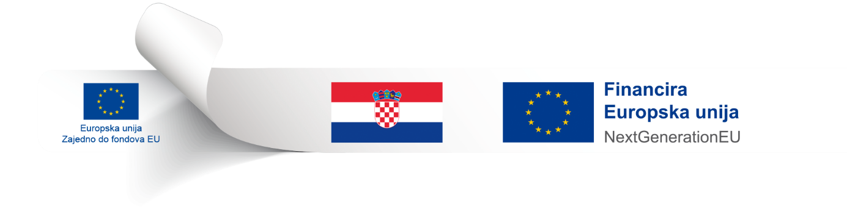
Naziv projekta: „Energetska obnova proizvodnog pogona tvrtke Drvoplast d.d.“
Opis projekta: Tvrtka Drvoplast d.d. je u studenom 2023. godine potpisala Ugovor o dodjeli bespovratnih sredstava za projekt „ Energetska obnova proizvodnog pogona tvrtke Drvoplast d.d.“ Projekt je prijavljen u sklopu poziva na dostavu projektnih prijedloga „Potpora poduzećima za tranziciju na energetski i resursno učinkovito gospodarstvo“, Referentna oznaka: NPOO.C1.1.1.R4-I1.01 kojeg provodi Ministarstvo gospodarstva i održivog razvoja.
Projektom je predviđena nabavka, dopremanje i puštanje u pogon automatizirane proizvodne jedinice te nabavka i postavljanje fotonaponske elektrane. Projekt uključuje i upravljanje projektom te informiranje, promidžbu i vidljivost projekta.
Ciljevi i očekivani rezultati: Projekt ima za cilj povećati udio obnovljive energije u bruto konačnoj potrošnji električne energije poduzeća te ostvarenje energetskih ušteda kroz povećanje učinkovitosti korištenja manje količine isporučene energije i smanjenjem udjela konvencionalnih goriva u ukupnoj potrošnji uvođenjem solarnog sustava koji koristi obnovljive izvore energije čime se utječe i na smanjenje CO2. Provedbom projekta stvara se efikasnije i ekonomičnije poslovanje te povećava konkurentnost poduzeća.
Ukupna vrijednost projekta: 1.837.070,73 eura
EU sufinanciranje projekta: 958.184,67 eura
Razdoblje provedbe projekta: 01.09.2023.-01.12.2024.
Kontakt osoba za više informacija: Martina Zlatić
Link: https://fondovieu.gov.hr/
Projekt je financirala Europska unija iz Nacionalnog plana oporavka i otpornosti. Izneseni stavovi i mišljenja samo su autorova i ne odražavaju nužno službena stajališta Europske unije ili Europske komisije. Ni Europska unija ni Europska komisija ne mogu se smatrati odgovornima za njih.

